Pengoperasian Dasar Komputer

- Pengenalan Komputer
- Pengertian Komputer
Komputer berasal dari bahasa latin yaitu Computare, yang berarti menghitung. Sistem Komputer itu sendiri merupakan suatu jaringan atau kumpulan alat elektronik yang terdiri dari perangkat lunak dan perangkat keras yang melakukan tugas tertentu (menerima input, memproses input, menyimpan perintah-perintah, dan menyediakan output dalam bentuk informasi) secara otomatis.

- Komponen Komputer
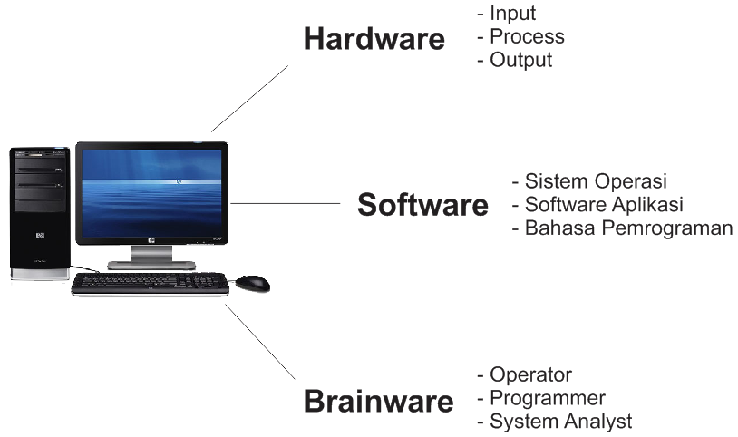
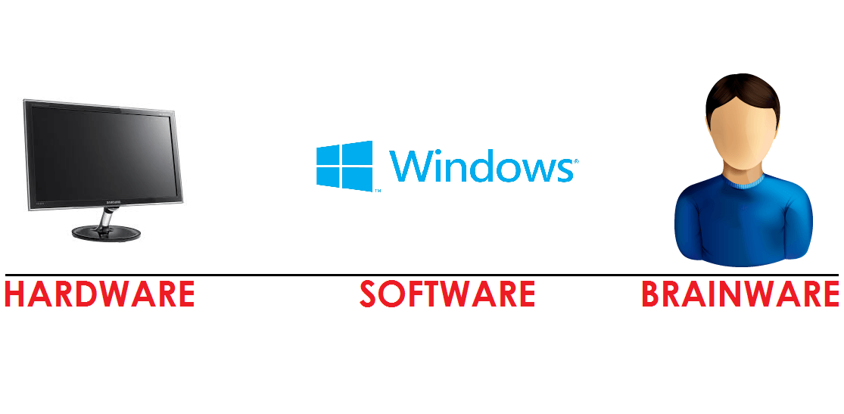
Komputer berjalan harus memiliki 3 komponen utama agar komputer dapat menjalankan tugas-tugasnya. 3 komponen tersebut yaitu Hardware, Software & Brainware.

- Hardware
Hardware atau Perangkat Keras adalah semua bagian komputer yang dapat dilihat, dalam bentuk fisik atau dapat dipegang, yang berfungsi untuk memberikan masukan (INPUT), mengolah data (PROCESS) dan memberikan atau mengeluarkan informasi (OUTPUT).
- Input
Perangkat Input (masukan) adalah perangkat keras yang digunakan untuk memasukkan (input) dari pengguna yang akan diproses oleh komputer. Contohnya seperti : Mouse, keyboard, joystick, touchpad, light pen, barcode scanner, scanner, microphone, dll.
- Process
Perangkat Process adalah Perangkat keras yang berguna untuk memproses masukan yang telah diberikan oleh pengguna. Contohnya Processor. Perangkat process yang dimaksud adalah CPU.
- Output
Perangkat Output (Keluaran) adalah perangkat keras yang digunakan untuk menampilkan hasil yang telah diolah oleh komputer dan selanjutnya diberikan kepada pengguna. Contohnya seperti : Speaker, monitor, printer, proyektor, dan sebagainya.
- Software
Software atau Perangkat Lunak adalah bagian komputer yang tidak berbentuk fisik, tetapi berbentuk data elektronik yang disimpan oleh komputer berupa intruksi atau program yang berfungsi untuk menjalankan suatu perintah pada komputer.
Software sendiri terdapat 3 komponen, yaitu Sistem Operasi, Software Aplikasi dan Bahasa Pemrograman.
- Sistem Operasi
Sistem Operasi atau Operating System adalah perangkat lunak yang bertugas untuk melakukan kontrol dan managemen perangkat keras serta operasi – operasi dasar, termasuk menjalankan software aplikasi.
- DOS
DOS (Disk Operating System) merupakan sistem operasi berbasis text yang dikeluarkan oleh Microsoft sebelum Windows pada tahun 1980-an.
- Windows
Windows merupakan salah satu sistem operasi yang dikembangkan oleh microsoft setelah DOS, dan menggunakan antar muka berbasis grafik (Graphical User Interface). Sistem operasi ini berbayar, sehingga harus membeli lisensi Windows. Untuk OS Windows sendiri terdapat beberapa versi, yaitu Windows 95, Windows 98, Windows 2000, Windows ME, Windows XP, Windows Vista, Windows 8 / 8.1, dan yang terbaru adalah Windows 10.
- Linux
Linux adalah sistem operasi berbasis UNIX yang disebarluaskan kepada masyarakat luas secara gratis dan bersifat open source, yaitu pengguna dapat memodifikasi sendiri sistem operasi tersebut tanpa harus membayar lisensi.
- Mac OS
Mac OS adalah singkatan dari Macintosh Operating System. Mac OS adalah sistem operasi komputer yang dibuat oleh Apple Computer khusus untuk komputer macintosh dan tidak kompatibel dengan PC berbasis IBM.
- Software Aplikasi
Software Aplikasi adalah suatu program komputer yang berfungsi untuk melakukan tugas – tugas khusus, seperti membuat dokumen, membuat laporan, mengedit foto, mengakses internet, bermain game, dll.
Jenis - jenis Software aplikasi, yaitu:
- Aplikasi Pengolah Kata (Microsoft Word, Libre Writer, Wordpad)
- Aplikasi Pengolah Angka (Microsoft Excel, Libre Calc)
- Aplikasi Pengolah Presentasi (Microsoft Power Point, Libre Impress)
- Aplikasi Pengolah Database (Microsoft Access, Libre Base)
- Aplikasi Pengolah Dokumen Portable / PDF (Acrobat Reader, Foxit Reader)
- Aplikasi Pengolah Gambar (Adobe Photoshop, Picasa, Paint, Photoscape, Gimp)
- Aplikasi Pengolah Video (Windows Movie Maker, Sony Vegas Pro)
- Aplikasi Pengolah Multimedia (Winamp, Windows Media Player, Gom Player)
- Aplikasi Internet | Browser (Mozilla Firefox, Google Chrome, Opera, Safari)
- Aplikasi Internet | Chatting (Yahoo Messanger, Gtalk, MIRC, Skype, Telegram)
- Aplikasi Internet | Video Chat (Viber, Camfrog, Facebook Video Chat)
- Aplikasi Internet | Email (Microsoft Outlook, Mozilla Thunderbird)
- Aplikasi Game (Pinbal, Spider Solitaire, Chess, Zuma)
- Aplikasi Utility, misalnya software Antivirus, Burning Tools, Maintenance PC, dll.
- Bahasa Pemrograman
Bahasa Pemrograman merupakan kumpulan baris perintah berbentu kode – kode pemrograman yang dimengerti oleh komputer. Bahasa Pemrograman ini digunakan untuk pengembangan Software Aplikasi & Sistem Operasi. Misal C++, Delphi, dll.
- Brainware
Brainware adalah istilah bagi manusia yang menggunakan atau mengoperasikan komputer. Tanpa adanya brainware, komputer tidak bisa dijalankan. Maka, peran brainware di sini sangatlah penting sehingga komputer bisa digunakan dan dioperasikan dengan baik oleh penggunanya.

- Prosedur Instalasi Komputer
- Prosedur Menyalakan Komputer
- Prosedur Mematikan Komputer

Bekerja Dengan Komputer

- Pengoperasian Sistem Operasi Windows 7
- Pengenalan Windows 7
Windows 7 merupakan sistem operasi yang dirilis oleh Microsoft Windows yang mana tidak seperti pendahulunya yang banyak sekali memperkenalkan banyak fitur-fitur baru, tetapi Windows 7 lebih fokus kepada pengembangan dasar Windows itu sendiri. Dengan tujuan agar bisa lebih kompatibel terhadap aplikasi-aplikasi dan juga perangkat keras pada komputer yang sudah berjalan baik pada versi Windows sebelum-sebelumnyanya.

Interface atau tampilan Windows 7 seperti gambar di bawah ini, yaitu tampilan Desktop, Icon, Taskbar dan Start Menu. Desktop sebagai halaman awal, Taskbar yang di sebelah bawah dan terdapat start menu, quick launch, icon program yang aktif, notification area dan akses jam. Start Menu sendiri merupakan sebuah tampilan menu yang isinya daftar program yang telah terinstal di komputer. Dan Icon merupakan logo-logo program berbentuk shortcut.

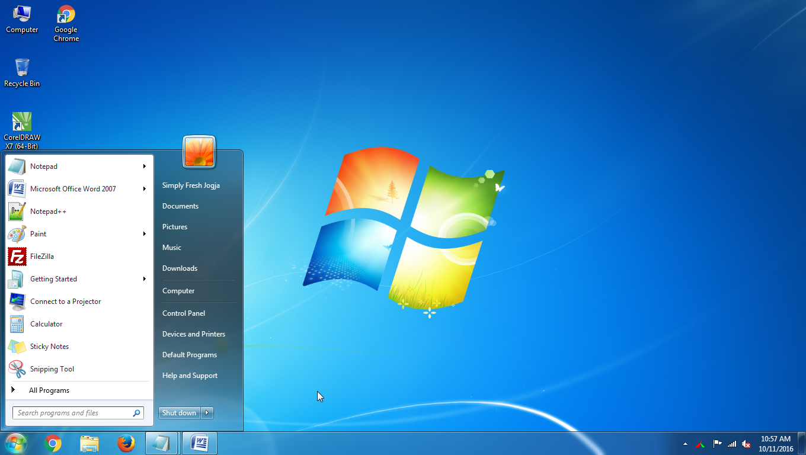

- Managemen File & Folder
- Pengertian File & Folder
File adalah kumpulan data-data elektronik yang berupa teks, gambar, suara dan file lainnya yang diberi nama secara digital.
Umumnya nama file terbagi menjadi dua :
- Nama File, yaitu nama yang kita berikan untuk mengenali file teersebut.
- Extension File, yaitu sebuah kode yang terdiri daari beberapa huruf yang diberikan secara otomatis oleh program.
contoh : Matematika.doc
Matematika merupakan nama file tersebut, dan .doc merupakan ektensi dari file yg bernama Matematika tersebut.

Folder adalah tempat dimana kita menempatkan dan menyimpan sebuah file tersebut dalam satu wadah. Berbeda dengan file, folder tidak memiliki ektensi.

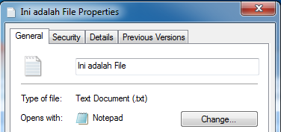
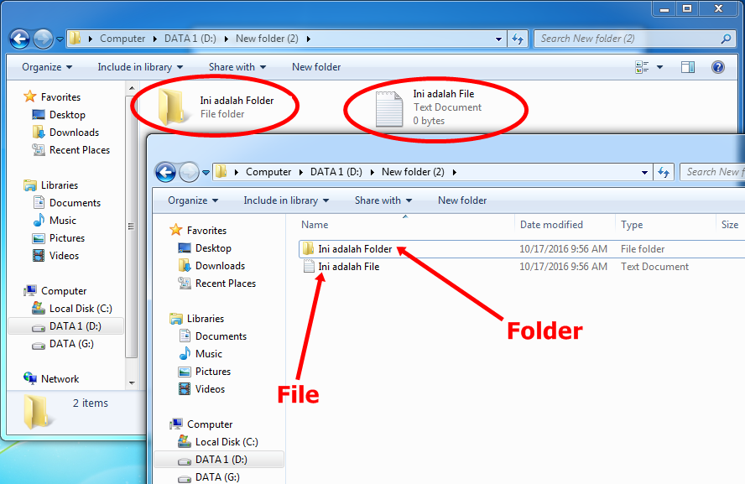

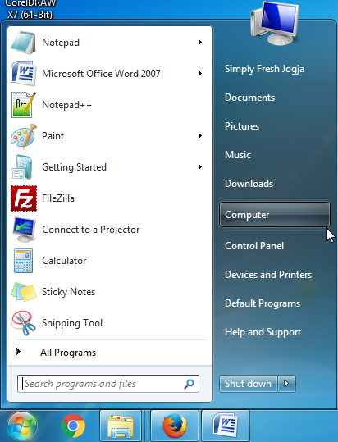
- Cara Membuat Folder
Folder sangat penting untuk menyimpan data-data pada komputer, dan menciptakan struktur berkas yang baik pada dokumen pribadi dan foto dapat membuat pencarian berkas menjadi jauh lebih mudah.

Langkah – langkah membuat folder yaitu, pertama kita klik Start Menu yang ada di pojok kiri bawah, kemudian pilih menu Computer. Lalu mencari tempat untuk folder yang akan kita buat, misalnya double klik di Local Disk (D:).

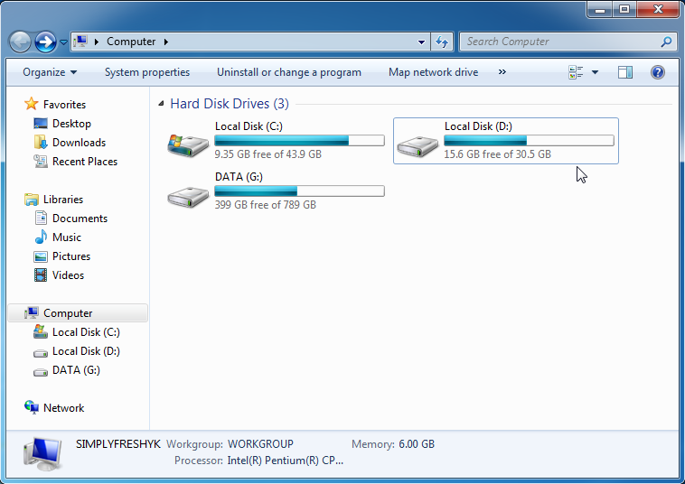

Setelah masuk ke Local Disk (D:), misalnya folder yang akan kita buat ditempatkan disini. Klik Kanan di ruang yang kosong, kemudian arahkan pointer pada pilihan New >.

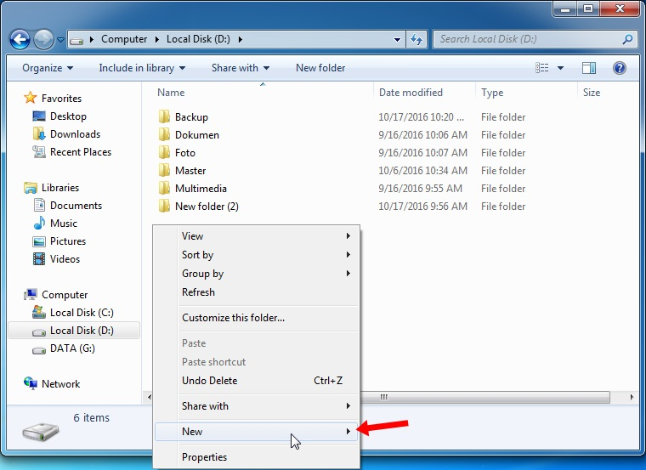

Akan muncul beberapa pilihan, kemudian klik pada pilihan Folder.
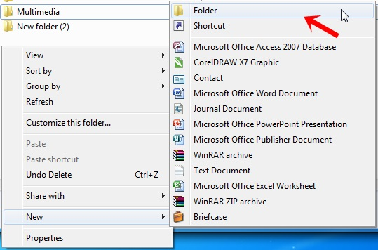

Folder telah terbuat dengan nama New Folder, silahkan diganti namanya. Misal kita ganti dengan nama Belajar, kemudian tekan Enter.
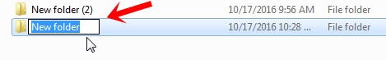
Hasilnya seperti di bawah ini. Selanjutnya coba double klik folder Belajar tersebut.
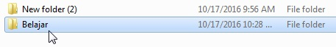
Di bawah ini adalah folder Belajar yang masih kosong. Di dalamnya bisa diisi dengan berbagai folder & file lainnya.

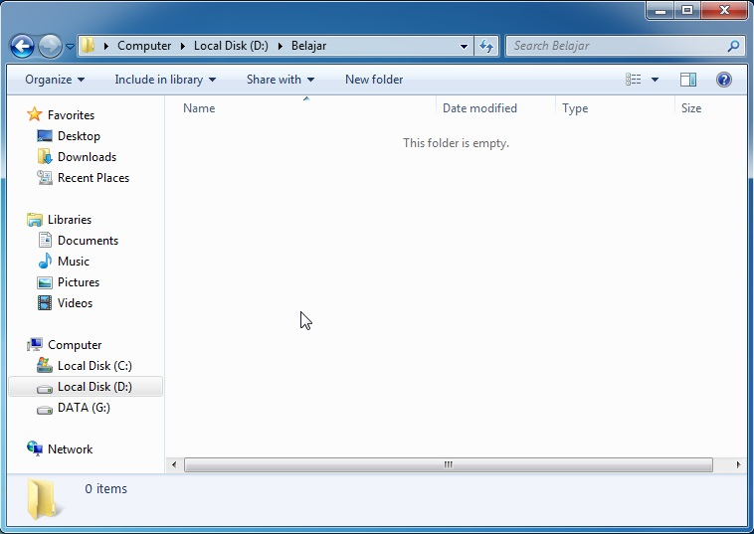

- Cara Membuat File
Istilah lain sebuah File merupakan dokumen yang mengandung informasi tertentu dan dapat dibuka dengan program atau software.
Contoh jenis file dan macam-macam ektensinya :
- Gambar : jpg, jpeg, png, gif, bmp, tiff, psd, cdr, dwg, ico,webp
- Musik / Suara : mp3, wma, flac, aac, amr, ogg, wav, ac2, flac, m4a, midi
- Video : mp4, avi, flv, 3gp, wmv, mkv, vob, mov, swf, webm, mpg
- Dokumen : txt, doc, docx, xls, xlsx, ppt, pptx, pdf
- System : exe, dll, ini, com, bak, dat, tmp, sys, bin
- Dan lain-lain

Membuat sebuah file ada beberapa cara, misalnya hampir sama seperti membuat folder. Yaitu mencari atau membuat folder sebagai tempat untuk menyimpan file, kemudian Klik Kanan di tempat yang kosong, arahkan ke pilihan New > dan pilih jenis file yang akan dibuat. Misalnya di bawah ini membuat file text atau txt, jadi yang dipilih adalah Text Document.
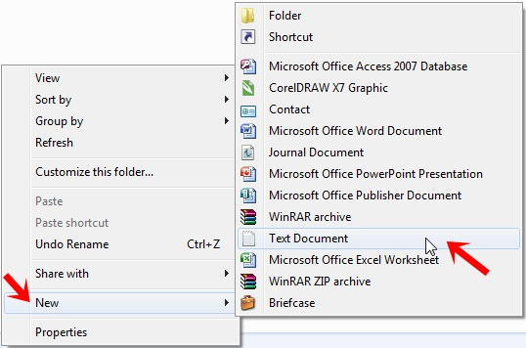

Setelah file selesai dibuat, kemudian beri nama file lalu tekan Enter.
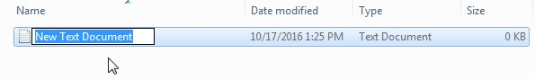
Misal file diberi nama “Contoh File Dokumen” dan hasilnya seperti di bawah ini.
Untuk membuka file tersebut bisa dengan double klik maka file akan terbuka dengan program atau dengan klik kanan kemudian pilih Open with, lalu pilih program apa yang ingin dipakai untuk membuka file tersebut. Karena ini file text, maka pilih Notepad.
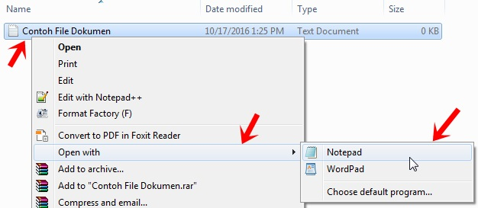

Dan hasilnya seperti di bawah ini, file txt terbuka dengan program / software Notepad.
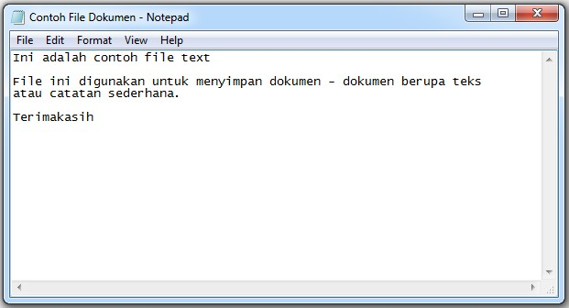

Membuat file selain cara di atas juga bisa langsung menggunakan program atau software aplikasi, yaitu dengan memanfaatkan fitur Save atau Save As pada software tersebut untuk menyimpan hasil pekerjaan (dokumen, video, gambar, dll) ke dalam bentuk file.

- Cara Mengganti Nama File & Folder
- Cara Menghapus File & Folder
- Mengembalikan File & Folder yang Dihapus
- Cara Melihat Ukuran File
- Cara Menyalin & Memindahkan File & Folder
- Jenis - Jenis Ektensi File
- Folder Penting dalam Windows

[GAMBAR STRUKTUR FOLDER DI WINDOWS]

- Memainkan Multimedia
- Membuka Gambar
- Membuka Musik
- Membuka Video
- Langkah Menggunakan Kalkulator
- Klik Start Menu ==> All Programs ==> Accessories ==> Calculator
- Langkah Membuat Draft atau Catatan
- Klik Start Menu ==> All Programs ==> Accessories ==> Notes ???
- Langkah Menggunakan Text Editor
- Langkah Membuat Dokumen Text
- Langkah Menyimpan Dokumen
- Langkah Membuka Dokumen Text
- Langkah Menyimpan Dokumen Dengan Nama Baru
- Langkah Mencetak / Print Dokumen
- Langkah Membuat Dokumen
- Langkah Membuat Laporan Angka
- Langkah Membuat Presentasi
- Langkah Menggambar dengan Komputer
- Langkah Menginstall Software Aplikasi
- Langkah Menghapus Software Aplikasi
- Langkah Menghubungkan Komputer ke Internet
- Connect ke Internet dengan Modem
- Connect ke Internet dengan ISP
- Connect ke Internet dengan Android
- Langkah Mengakses Internet
- Dasar – Dasar Internet
- Langkah Mencari Informasi di Internet
- Langkah Mendownload File dari Internet
- Panduan Penggunaan Email
- Langkah Mendaftar Email
- Pengenalan Interface Gmail
- Langkah Mengirim & Membaca Email
- Panduan Penggunaan Printer
- Langkah Membersihkan Virus Komputer
- Control Panel pada Windows
- Managemen User pada windows
Troubleshooting
Perawatan Komputer
Index & Referensi

